ΥΠΟΥΡΓΟΣ ΕΡΓΑΣΙΑΣ, ΠΡΟΝΟΙΑΣ ΚΑΙ ΚΟΙΝΩΝΙΚΩΝ ΑΣΦΑΛΙΣΕΩΝ

Η Επιτροπή Κοινωνικής Προστασίας της Ευρωπαϊκής Επιτροπής (Social Protection Committee) έχει εκδώσει την έκθεσή της με τίτλο «Monitoring Report on the Employment and Social Situation in the EU following the Outbreak of the COVID-19 Pandemic” για την κοινωνική κατάσταση των Κρατών Μελών της Ε.Ε. σε σχέση με τη διαχείρισης της πανδημίας και τα σχετικά μέτρα στήριξης που υλοποιούν τα Κράτη Μέλη.

Σύμφωνα με τα στοιχεία που παρουσιάζονται και αναλύονται στην έκθεση, η Κυπριακή Δημοκρατία ήταν 2^{η} μεταξύ των Κρατών Μελών ως προς το ποσοστό των εργαζομένων που έτυχαν στήριξης μέσα από τα Ειδικά Σχέδια για την αντιμετώπιση της πανδημίας. Χαρακτηριστικά αναφέρεται ότι στην Κυπριακή Δημοκρατία έλαβαν στήριξη περί το 33,4% των εργαζομένων ενώ ο μέσος όρος σε επίπεδο Ευρωπαϊκής Ένωσης ήταν 17,5%. Παρατίθεται αναλυτικός πίνακας:

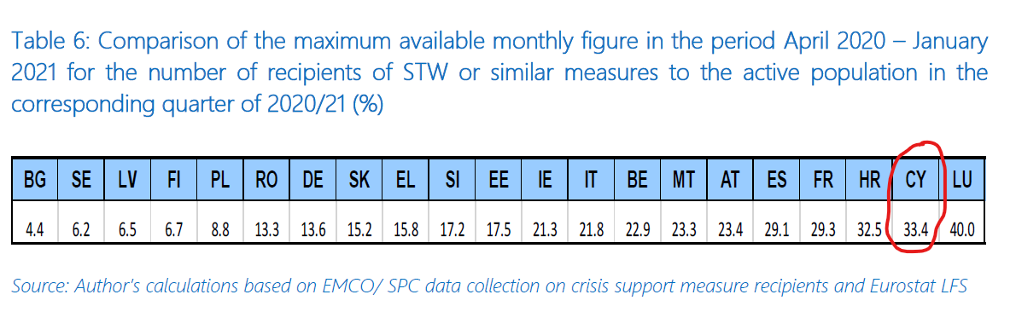

Η Κυβέρνηση συνεχίζει τη στήριξη των εργαζομένων, η οποία και με τα Ειδικά Σχέδια που θα δημοσιευτούν για το μήνα Ιούνιο 2021, συνεχίζεται για 16^{ο} συνεχόμενο μήνα από το ξέσπασμα της πανδημίας τον Μάρτιο 2020.

23 Ιουνίου 2021

